**Plugin de Nómina Cambios 2017.**

Por disposición del SAT el timbrado de la nómina, fue sujeto a modificaciones y especificaciones. Por ese motivo es necesario tener en Punto Zero una actualización mayor a la versión 5.23.16.

**Es indispensable la asesoría del contador o asesor administrativo, para el llenado de la nómina ya que cada régimen fiscal tiene particularidades especificas en el timbrado.**

1.-Unos de los cambios más notables es que el régimen fiscal debe ser con clave o número y no con la leyenda.

1.1-Es importante actualizar el régimen fiscal, con la clave correspondiente según el mencionado catálogo del SAT.

1.2 Si el régimen fiscal es 612 (Personas Físicas con Actividades Empresariales y Profesionales), es obligatorio registrar la CURP del emisor. Esto dice el SAT:

**"*Atributo condicional para expresar la CURP del emisor del comprobante de nómina cuando es una persona física".***

**Estos cambios se realizan dentro de punto Zero en:**

Herramientas / Redefinición del sistema / Generales. Botón

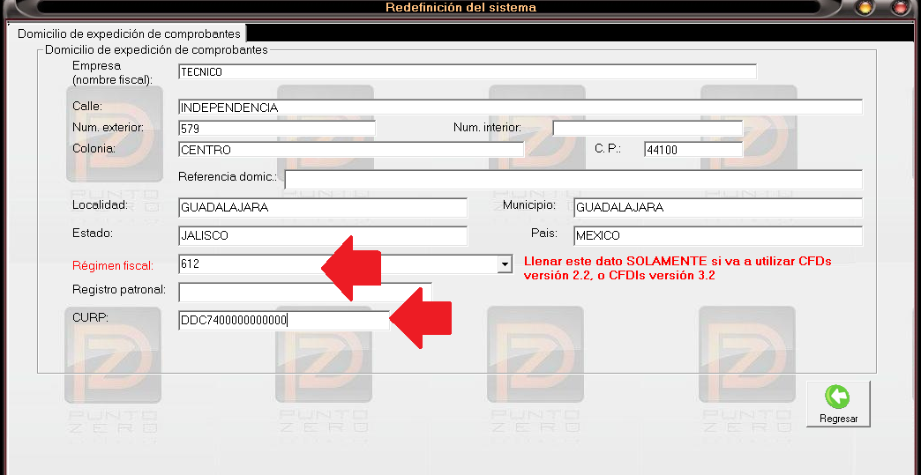

**Varias claves de conceptos, tanto en percepciones, deducciones, régimen fiscal y más, fueron cambiadas y/o actualizadas por el SAT.**

Usar las claves que se indican en el catálogo (adjunto).

Como bien lo comentamos anteriormente, es necesario la asesoría profesional para el correcto llenado de la información para timbrar nomina; a continuación nombramos algunos de los cabios más comunes esperando sean de su ayuda.



**1.-Asegurarse de que cada empleado registrado tenga el registro patronal.**

**2.- En la fecha de ingreso “la semana de antigüedad debe ser mínimo 1”**

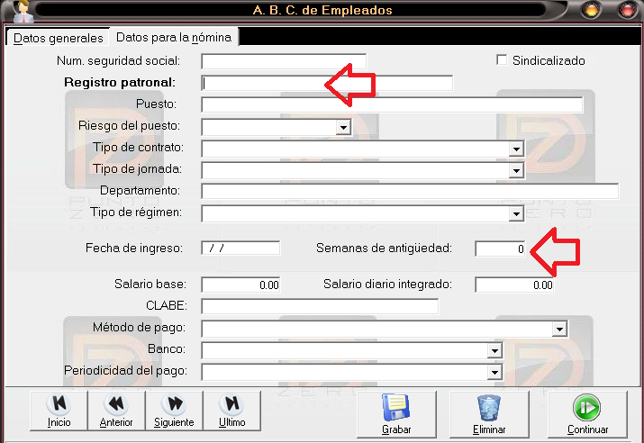

**3.-En los conceptos de percepciones y deducciones, el SAT no acepta que se escriba el punto (.) ni paréntesis ().**

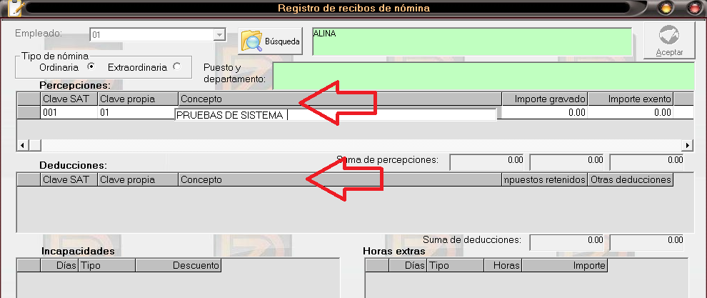

**4.-También en las percepciones y deducciones usar las claves que se indican en el catálogo. (Adjunto)**

***Recuerda que cambiaron.***

**5.- Al registrar Deducciones, las columnas IMPORTE GRAVADO e IMPORTE EXENTO cambiaron conceptualmente a IMPUESTOS RETENIDOS y OTRAS DEDUCCIONES.**

"Importe gravado ahora es **Impuestos Retenidos”**

"Importe exento ahora es **Otras Deducciones**”

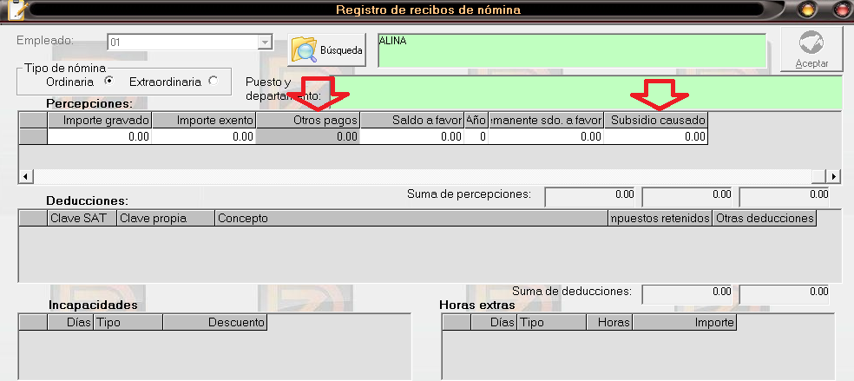**7.-Uno de los nuevos campos es el “otros pagos” y “subsidio causado” que está en la parte de percepciones.**

**Si usted maneja una de estas percepciones deben ir reflejadas en el campo “otros pagos”**

***7.1 Lista de claves del SAT.***

|  |  |
| --- | --- |
| **Catálogo de otro tipo de pago.** | Descripción |
| 001 | Reintegro de ISR pagado en exceso (siempre que no haya sido enterado al SAT). |
| 002 | Subsidio para el empleo (efectivamente entregado al trabajador). |
| 003 | Viáticos (entregados al trabajador). |
| 004 | Aplicación de saldo a favor por compensación anual. |
| 999 | Pagos distintos a los listados y que no deben considerarse como ingreso por sueldos, salarios o ingresos asimilados. |

**7.- Cuando marca un error REPORTADO POR EL PAC, habla que el llenado de la nómina o alguna cuestión particular con el empleado no está correcto.**

**Como es el caso del error “*El RFC del empleado o receptor es invalido”***

**En este caso el empleado debe ser validado con Hacienda (SAT) para que sus datos sean actualizados y pueda timbrar.**

**Nota:** *Le pedirán la CURP y más datos personales para que los tenga a la mano.*

**Ó el error que dice:**

**“El subsidio causado debe ser igual o mayo a otros pagos en el caso del subsidio al empleo”**

**Aquí la cantidad que está en el subsidio causado es mayor a otros pagos y no es posible este movimiento.**

**Nota: *Todos los errores hacen referencia al apartado o campo que debe modificarse, siendo este el que está mal llenado y no es posible el timbrado.***